Dette bilag er en del af inspirationsmaterialet til faget Informationsteknologi på emu.dk
Analysemodeller og viden om Usability og User experience kan give eleverne baggrund for at forstå og vurdere forskellige artefakter, som de vil møde i deres erhverv. Her finder du en introduktion til de to begreber.
Udarbejdet af xx for Undervisningsministeriet.

Usability og user experience (UX)

Brugsstudier af digitale artefakter indgår i kompetenceområdet "Digital myndiggørelse" i erhvervsinformatik.
En måde at arbejde med analyse af digitale artefakter fra elevens erhverv kan være ved at fokusere på usability og/eller UX. Mens usability handler om artefaktets brugbarhed, så handler UX om den oplevelse (sansemæssigt, følelsesmæssigt, æstetisk), som brugeren får gennem brug af artefaktet. Professor Marc Hassenzahl taler om to kvaliteter, som knytter sig til henholdsvis usability og UX, nemlig:
Pragmatisk kvalitet: muligheden for at opfylde do-goals; egenskaber ved produktet, som er knyttet til usability, såsom ‘let’, ‘forudsigelig’ eller ‘klar’
Hedonisk kvalitet: muligheden for at opfylde be-goals; egenskaber ved produktet såsom ‘cool’, ‘smuk’ eller ‘original’
Ifølge Hassenzahl vil systemer typisk fokusere på en af de to kvaliteter. I undervisningen kan det være interessant i forbindelse med analyser af forskellige artefakter at overveje, om det er tilfældet og hvorfor.
I elevernes egne artefakter vil det være oftest være hensigtsmæssigt at starte med at sikre, at deres produkter opfylder do-goals. Når dette er lykkedes, kan de fortsætte med at arbejde med be-goals, som ofte indbefatter en række designmæssige elementer, som er tidskrævende.

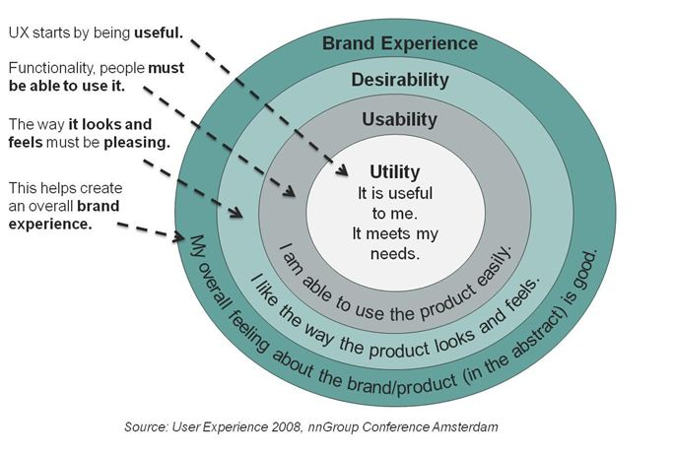

Modellen ovenfor viser en anden måde at se på sammenhænge mellem usability, UX og beslægtede begreber. Mens Utility og Usability omhandler forskellige aspekter vedr. brugbarhed, handler Desirability om det, man vil kalde user experience (UX), dvs. den følelsesmæssige og æstetiske oplevelse, man evt. opnår ved at anvende et artefakt. Yderst illustreres den betydning, som de indre cirkler har, for en generel oplevelse af firmaet/varemærket/produktet. Modellen signalerer en højere grad af sammenhæng og kronologi, end Hassenzahls opdeling.

Modellen nedenfor over "usability and user experience goals" af Preece, J, Rogers, Y. og Sharp, H. fra: "Interaction Design: Beyond Human-Computer Interaction", 2002, 2006, viser en større detaljegrad. I den inderste cirkel er utility lagt ind under usability, og i den yderste er UX udspaltet i ønskværdige følelsesmæssige/æstetiske egenskaber.
Modellen kan bruges, både når eleverne udvikler egne digitale artefakter, og når de analyserer eksisterende. Mens den inderste cirkel udtrykker værdier i en usability-vurdering, altså brugbarhed, handler den yderste cirkel om værdier i forhold til UX.
Der vil være eksempler, hvor kun enten den inderste eller den yderste cirkel er relevant, ligesom der vil være eksempler, hvor det giver mening at arbejde med begge cirkler.

